dilution d'une solution
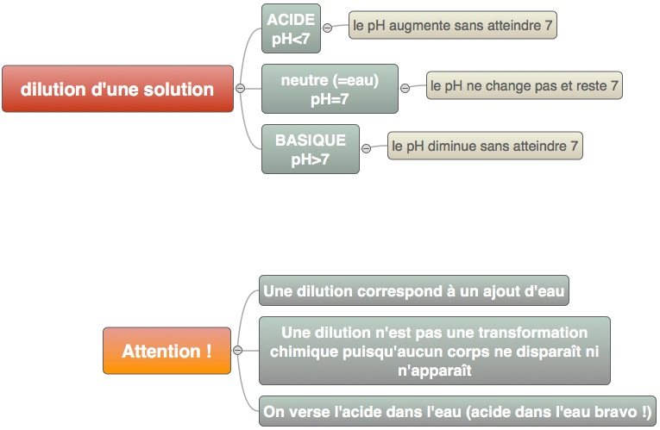

dilution d'une solution

